



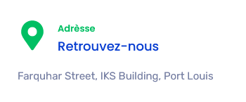

CAHIER DES CHARGES CRÉATION SITE WEB

INFORMATIONS SUR L'ACTIVITÉ

Description de l'activité  Votre activité en quelques mots | Votre texte ci
Présentation de l'offre  Type de produits et/ou de services | Votre texte ci
Site d'inspiration  Décrivez ce que vous aimez et ce que nous n'aimez pas sur ce site : architecture, contenu, couleurs, design, fonctionnalités… | Lien du site 1 :  Remarque à retenir sur ce site :  Lien du site 2 :  Remarque à retenir sur ce site :
◾

PROJET DE SITE

Vous voulez créer un site internet afin de développer votre visibilité.

Dans le cadre de votre accompagnement, on vous propose d'étudier la faisabilité de votre projet au regard des éléments que vous allez nous communiquer, cela nous servira aussi pour mettre en place votre devis :

Nom de domaine souhaité | Votre texte ci
Réseaux sociaux | - Instagram :  - Facebook :  - Youtube :  - Linkedin :  - Tiktok :
Numéro de téléphone professionnel présent sur le site | Votre texte ci
Adresse e-mail professionnelle présente sur le site | Votre texte ci
Adresse postale de l'entreprise si présente sur le site | Votre texte ci
Type de site | Vitrine ou e-commerce ou réservation
Pages du site internet  (Les pages que vous voulez retrouver sur votre site web) | Par exemple :  Accueil  Boutique  Services  A propos  Contact
Couleurs | Votre texte ci
Logo | J'ai défini un logo  Je n’ai pas de logo
Informations complémentaires | Votre texte ci
Eléments à transmettre par mail pour la création de votre site. | - Textes + visuels de chaque page.  Envoyer par mail ou contactez-nous directement par téléphone

